Лабораторная работа № 1
Дисциплина: Тестирование информационных систем

Подготовка к тестированию. Составление интеллектуальных карт (MindMaps).

Цель работы: подготовиться к тестированию программного обеспечения. Научиться строить карты проекта с помощью инструментов Xmind.

Теоретическая часть

Диаграмма связей, известная также как интеллект-карта, карта мыслей (англ. Mind map) или ассоциативная карта – способ изображения процесса общего системного мышления с помощью схем. Также может рассматриваться как удобная техника альтернативной записи.
Диаграмма связей реализуется в виде древовидной схемы, на которой изображены слова, идеи, задачи или другие понятия, связанные ветвями, отходящими от центрального понятия или идеи. Диаграммы связей используются для создания, визуализации, структуризации и классификации идей, а также как средство для обучения, организации, решения задач, принятия решений, при написании статей.
Целью создания интеллект-карт в тестировании является его планирование, а так же анализ полноты покрытия продукта тестами.
Для создания интеллект-карт на сегодняшний день можно найти много программ. Мы будем пользоваться программой XMind.
Для начала построения карты требуется создать новый проект. Целью составления карты будет описание всех доступных разделов и визуализация связи между ними. В меню выбора нового проекта доступны следующие варианты:
- Пустой проект (доступен только “Центральный раздел”)
- To Do List
- Flow Chart (для проектирования блок-схем)
- Travel Plan
и др.
Как видно из списка создания проектов – программа XMind обладает богатым набором инструментов для разных видов деятельности. Нам же потребуется Blank.
После двойного клика на этот вид проекта перед нами открывается новый проект с центральным разделом, который мы и будем использовать как отправную точку для создания структуры карты:
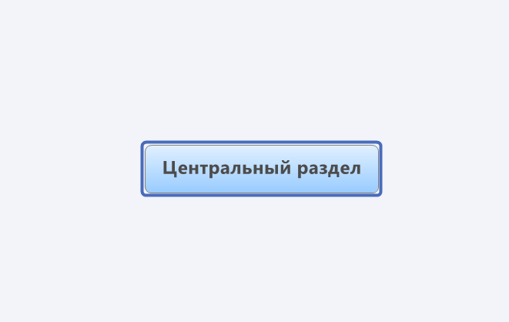
Для построения карты возьмем, например, сайт http://lrc-press.ru/. Центральный раздел в таком случае логичнее переименовать «Главная страница» или «Главная». Для этого необходимо выделить наш блок (вокруг него должна появиться синяя рамка) и начать набирать текст, который вы хотите там увидеть. После этого необходимо показать, что с главной страницы есть переходы на другие разделы сайта.
У нас это будут следующие разделы:
«Каталог»,
«Где купить»,
«Новости»,
«О нас»,
«Научный совет»,
«Дирекция»,
«Встречи»,
«Контакты»,
«Когнитивная серия»,
«Для авторов».
Для создания подраздела используйте клавишу Tab, либо пункт меню “Вставить подраздел” из контекстного меню главного блока:
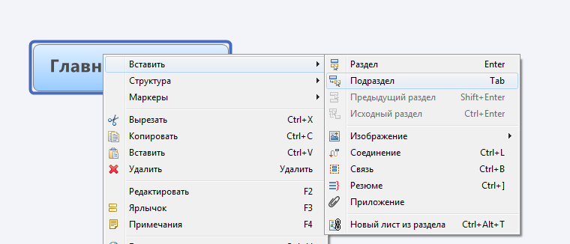

В конечном счете, мы придем вот к такой схеме:
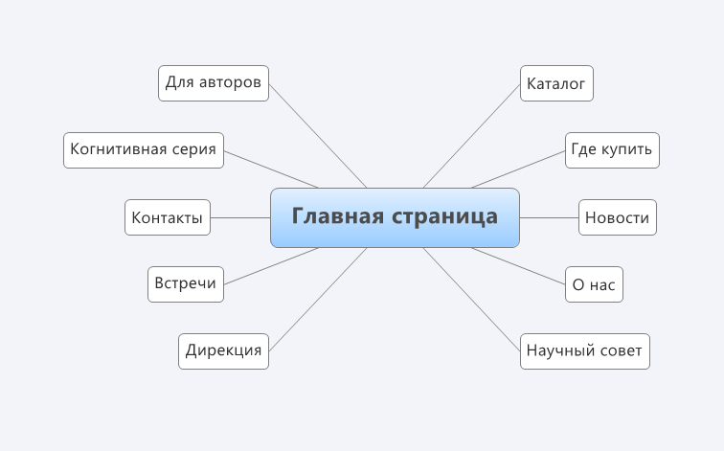

Теперь мы понимаем, что с главной страницы можно перейти в определенный раздел. Но этого недостаточно. На главной странице остались другие элементы, которые требуют тестирования и описания. Чтобы не забыть их, мы должны описать и эти элементы. Итак, у нас есть шапка (она общая), есть футер (он тоже общий для всех страниц), есть уникальные элементы (набор новостей, слайдер, подписка на рассылку).
Футер и хэдер, так как они присутствуют на всех страницах сайта, логично было бы вынести в отдельный раздел, который мы можем описать отдельно, а в самих разделах просто давать на него ссылки. Для этого воспользуемся созданием подраздела и для них выберем пункт контекстного меню «Новый лист из раздела». Получилась следующая схема:
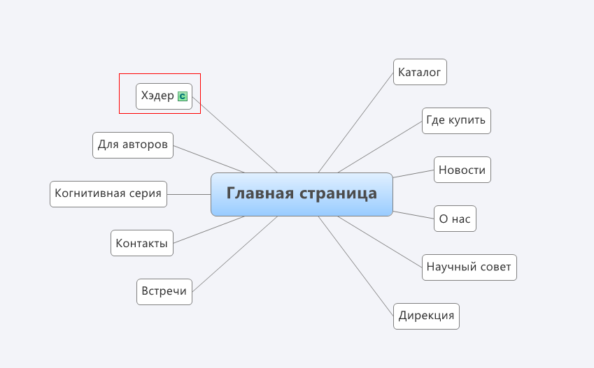
При клике на иконку “с” будет осуществляться переход в соответствующий раздел.
Описанный метод подходит как для ссылок на общие источники в различных разделах проекта, так и для оптимизации карты. Если дерево получается слишком большое (оно еще разрастется), то можно вынести раздел на отдельную страницу и продолжать его уже там.
Найти список страниц проекта можно внизу (по умолчанию они создаются с именами “Лист#”). Переименуем их, чтобы не запутаться:
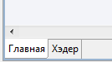
Продолжим построение карты. На главной странице мы видим список новостей. Нужно добавить его в нашу схему. Для этого создадим подраздел новостей. Следующим шагом будет задаться вопросом: «Из чего же состоит этот элемент?». При детальном анализе мы видим, что в этом блоке есть баннер, который ведет нас на страницу каталога, есть ссылка «Смотреть все новости» и заголовок «Новости». Помимо этого, есть определенное количество новостей, каждая из которых состоит из даты, названия новости (ссылка) и краткого анонса новости. Нужно уложить это все в нашу схему:
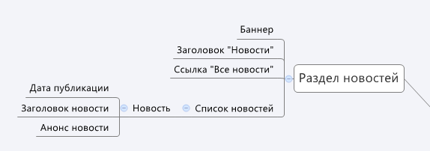
Теперь мы можем по каждому из указанных пунктов расписать какие функциональные тесты мы будем по ним проводить (это опциональный путь, но рекомендуется его проделывать для более детального тестирования продукта. Помимо детальности, есть еще преимущество обработки и пометки таких use-case’ов). Например, чтобы проверить баннер, можно взять картинку такого размера, под которую был спроектирован баннер. Это первое, что нужно добавить в схему.
Со словом «Новости» все проще – оно просто должно быть.
Теперь, что касается оформления каждой новости. Дата публикации - нужно будет проверить, что новость, которая опубликована в будущем, не выводится. Мы также должны посмотреть на заголовок новости - что будет, если он будет очень длинным? А что, если мы его сделаем пустым? Аналогично нужно будет проверить и анонс новости.
После того, как мы разобрались с конкретной новостью, необходимо перейти к списку новостей. Они должны выводиться в хронологическом порядке, их не должно быть более трех.
Таким образом:
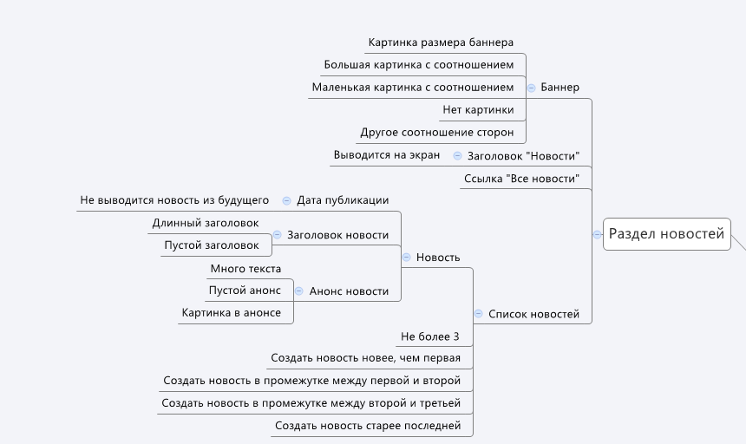
Наша задача при создании карты – сделать такое дерево для всех разделов и страниц проекта. Тут-то нам и может потребоваться детализация с ссылками на определенный лист (как мы это делали для элемента «Хэдер»).
После того, как мы обозначили чем мы будем заниматься и как это делать, необходимо расставить приоритеты. Существует, так называемая, критическая функциональность – та, которая должна быть реализована на данном этапе проекта или без которой невозможно выпустить продукт в свет. Если мы нашли ошибку в том, что не выводится последняя буква заголовка «Новости» в этом нет ничего страшного, но если наш блок выдает нам список новостей не по хронологии, а как попало – это уже серьезная ошибка. Поэтому наша задача пометить в составляемой карте приоритеты тех или иных проверок. Для этого необходимо использовать маркеры. Всего в XMind для приоритета сделано 9 маркеров. Выбираем узел нашей карты и из контекстного меню ставим ему маркер:
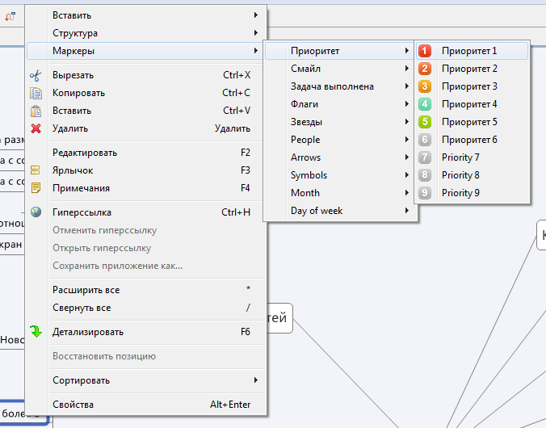
В результате такого распределения получилось карта для новостей:
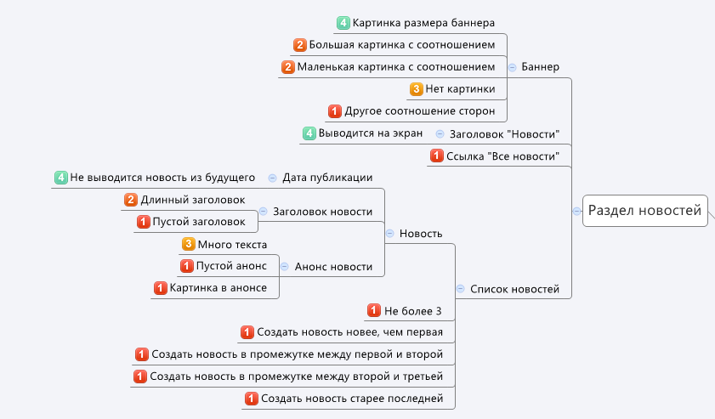
Теперь, если вы передаете результаты своей работы другому человеку, он сразу поймет за что нужно браться в первую очередь, а чему можно уделить не так много времени.
Помимо маркеров приоритета, в XMind есть другие группы маркеров, которыми вы можете помечать и другие вещи. Например, удобно помечать маркерами «Готовность» выполнение задачи, маркерами с месяцем и днем планировать себе работу, а маркерами типа «Symbols» выносить на обсуждение с коллегами спорные вопросы или помечать, что пункт реализован неверно. Также есть возможность сочетать несколько маркеров в одном пункте, что дает более гибкую систему пометок.

Практическая часть
Составить карту сайта, согласно любому сайту на усмотрение студента, используя полученные выше знания. В карте должен быть полный список разделов с вариантами проверок, проставленные приоритеты к проверкам.

Результат работы предоставить в виде отчета.

